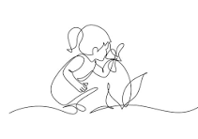
Velkommen til Naturbørnehaven på Røsnæs
Hej:
Vi har lidt praktisk information til din start i vores naturbørnehave:
- Vi aftaler indkøring de 3 første dage, hvor I, forældre er med den 1. dag og derefter korte dage med eller uden forældre, som vi aftaler det.

- Det du skal have med: 1 drikkedunk, 1 formiddags madpakke, 1 frokost madpakke. Vi sørger for eftermiddagsmaden. Madpakken må gerne fokusere på sund kost, der giver jeres barn energi til vi er meget udendørs og aktive, det kræver lidt ekstra, for at de føler sig mætte og klar til alle udfordringer.

- I din garderobe skal der være: tøj til årstiden (gerne 2 sæt), skiftetøj med navn i (gerne flere par strømper) samt sutsko til vinterhalvåret. ALT TØJ Skal VÆRE PRAKTISK TIL UDENDØRS LEG og AKTIVITER, DA VI ER UDENDØRS HVER DAG (vi har endnu ikke lånetøj).

- Bleer og solcreme skal I have med hjemmefra.

- Vores sovebørn sover i shelter i en sovepose, så i vintertiden, vil det være fint med lille blød hue, varme sokker og vanter.

- Husk at oplyse om evt. allergier og særlige hensyn.

- VORES MOBIL NR: 24 82 19 39
Vi glæder os til at se dig
Hilsen Lotte og Pernille
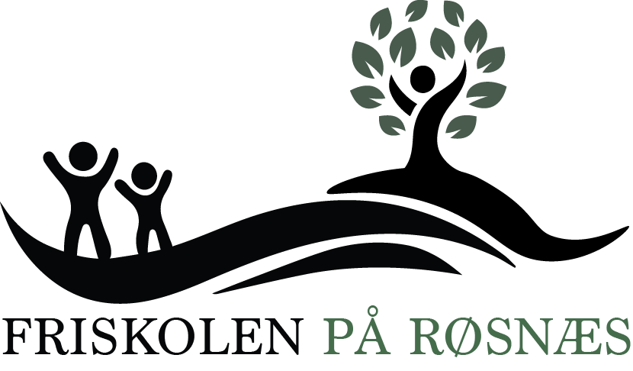

NATURBØRNEHAVEN PÅ RØSNÆS

